

# 第 5 期

泸县梅艳名师才思工作室 2022 年 3月 11 日

**泸南之春 一场师生与古诗词的约会**

**——**泸县梅艳名师才思工作室第五次集中研修活动

2022年3月11日， 2022春期泸县梅艳名师才思工作室第一次集中研修、2022年春期泸县一中初中教育共同体语文研修活动在泸县一中学校多功能厅隆重举行。

这次活动的主题是七年级下册课内古诗词教学。

“草长莺飞二月天，拂堤杨柳醉春烟”，师生们在大好春光中登高望岳，岂不惬意？工作室成员泸二外李光霞老师极具亲和力。她刚到教室，就让学生出示姓名卡，一下子拉近了师生距离。她的研究课《望岳》，深入浅出，循循善诱，注重了学生的口语表达和写作训练，展示了“望之景——望之志——望人思己”的教学思路和完美的教学流程。老师机智耐心的引导，学生们精彩纷呈的发言， 简直就是一场精神的盛宴。

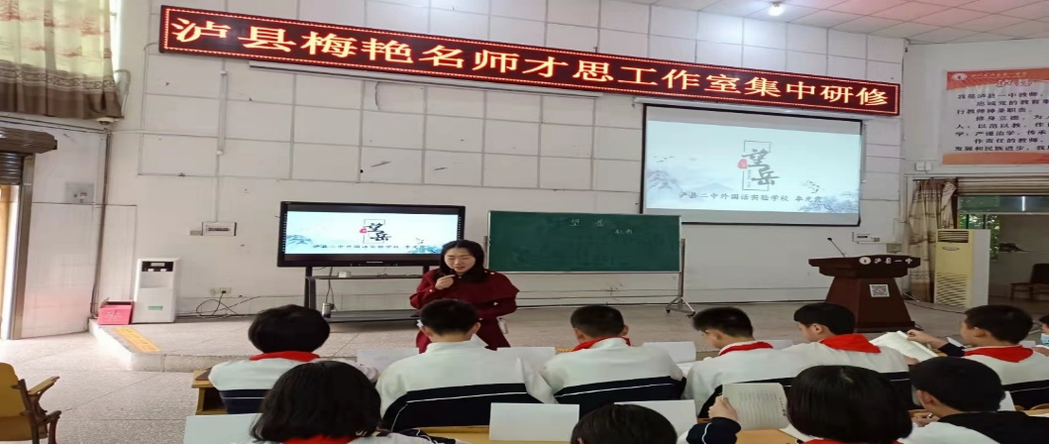

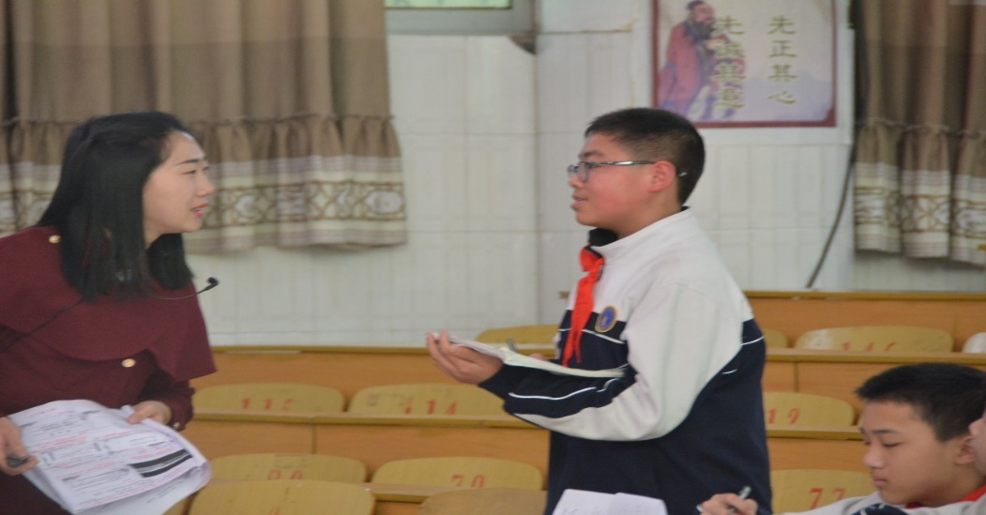

“弯弓征战做男儿，梦里曾经与画眉”，杜牧的《题木兰庙》把在座的师生们深深吸引住了。这就是工作室成员毗卢镇中峰中学的徐碧莲老师的研究课《木兰诗》的精彩导入。从初读课文“读准字音——理解词义——翻译句子”，到“细读课文，理清情节”，再到概括人物形象和英雄特点，思路清晰，很重基础，突出了重难点，切近了考点，很务实。

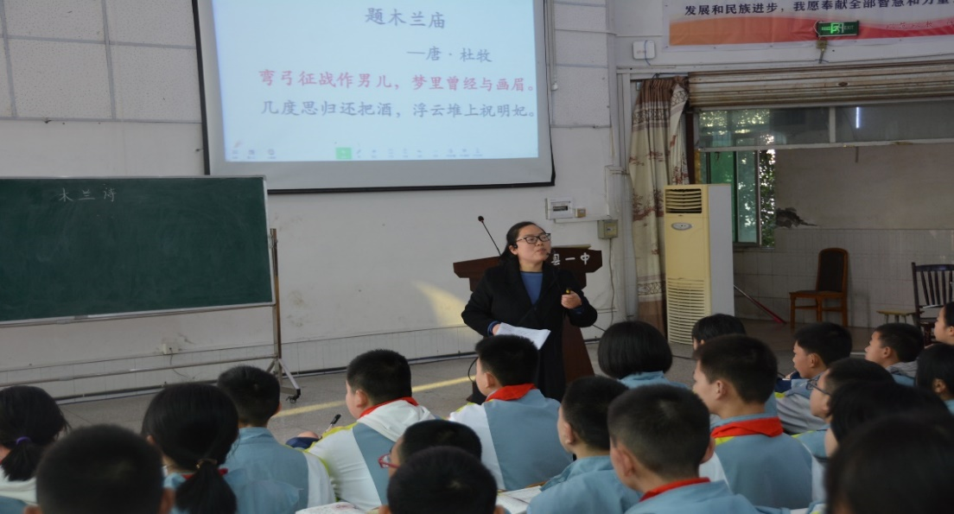

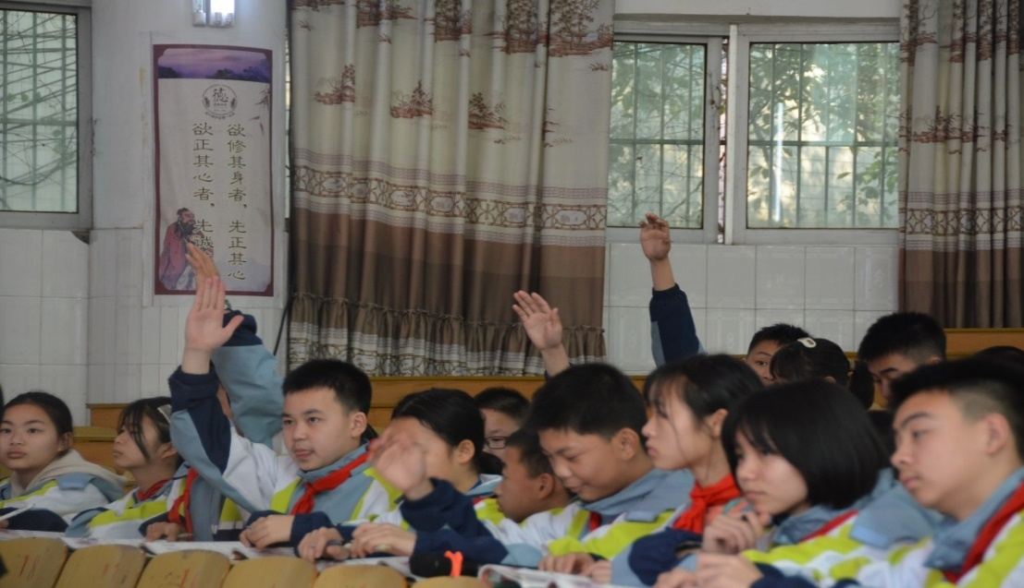

工作室成员泸县六中郑博文老师的专题讲座《七年级下册课外古诗词诵读策略》，从初中语文古诗词教学存在的问题谈起，强调了教师应提高自身的专业素质，并以学生为中心，充分发挥好教师的主导作用。之后，谈到了各种诵读策略，尤其是“歌唱法”“吟诵法”，饶有兴味。

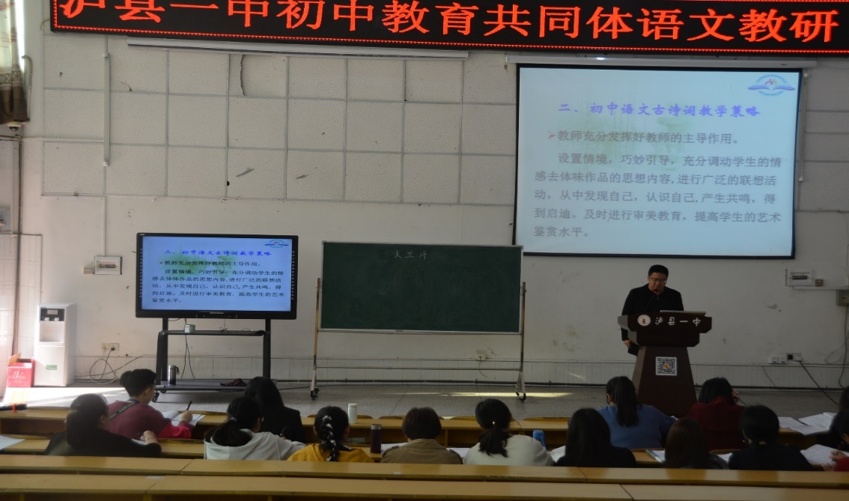

工作室成员加明中学沈学良老师的专题讲座《万水千山总是情——登临诗情感浅析》，从七下第五单元《古代诗歌五首》中的《登幽州台歌》《登飞来峰》《望岳》谈起，分析了登临诗的内容，登临诗表达的情感类型，最后总结了整个初中阶段学习都有哪些登临诗，显示了他多年的教学积淀，独具慧眼，挖掘出了深度。

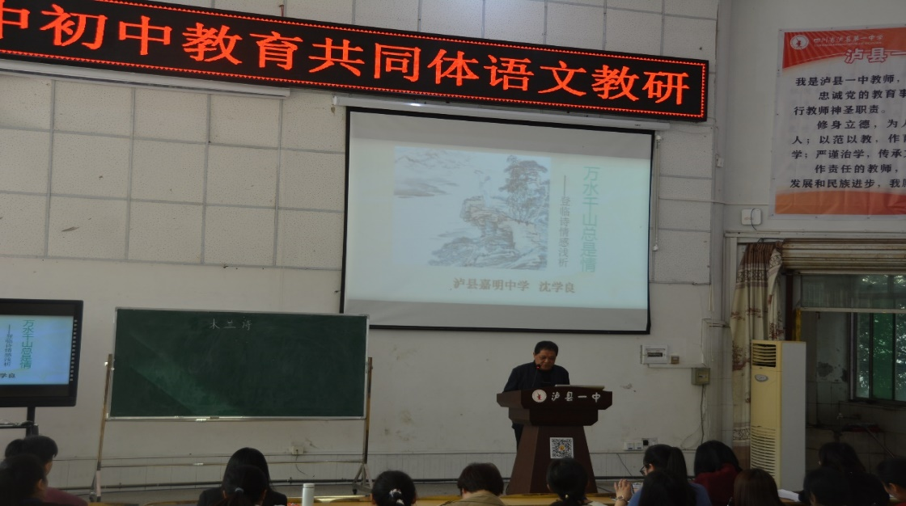

工作室领衔人初中部年级主任梅艳老师做了总结发言。她对工作室的课题研究做了要求，本学期工作室的任务做了规划，谈到了古诗词教学的长远发展，对上课的老师们进行了中肯的评价，热情的鼓励如春天般的温暖。

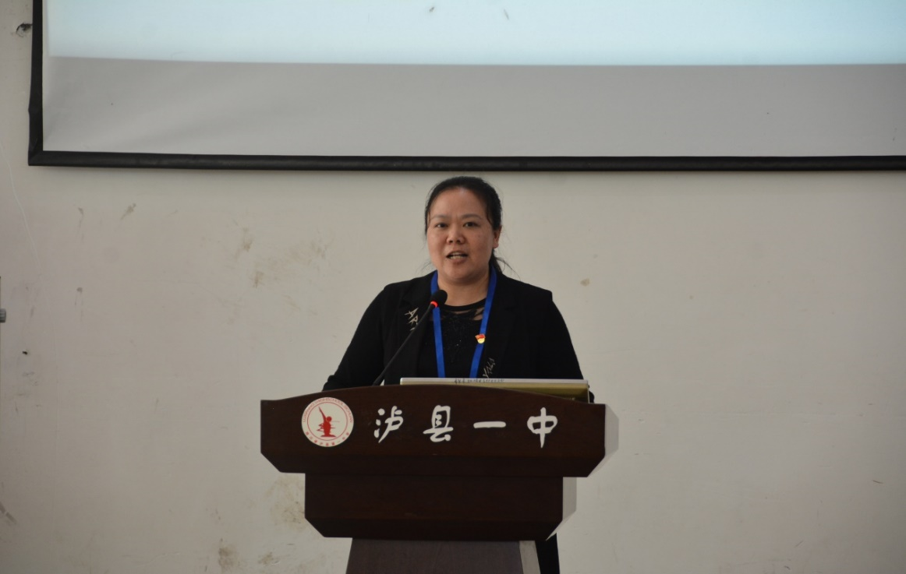

这次活动让师生们受益匪浅。活动结束后，老师们恋恋不舍，合影留念。

